TERMO DE REFERENCIA

1 – DEFINIÇÃO DO OBJETO:
1.1- Contratação de empresa para Recuperação ETA Grama.
- Natureza: Obra;
- Quantitativos: 1(um) serviço;
- Prazo do contrato: 02 (dois) meses conforme Cronograma;
- Possibilidade de sua prorrogação por igual período.

2 – FUNDAMENTAÇÃO DA CONTRATAÇÃO:
2.1-Por volta das 18h00min do dia 28/11/2023 a cidade de rio Preto foi atingida por intensas chuvas com registro de cerca de 100mm, causando diversos danos, principalmente na Estação de tratamento de Água do Grama. Houve dano nas instalações e equipamentos e o rompimento do sistema de captação de água provocando a interrupção do fornecimento de água para a 70% da população. Diante disso a necessidade de contratação de empresa para realizar a recuperação do local para a normalização do abastecimento no município.

3 – DESCRIÇÃO DA SOLUÇÃO COMO UM TODO:
3.1-A referida obra deve ser executada de acordo com o Memorial Descritivo, Planilha Orçamentária e o Projeto anexo a este Termo de Referência.

4 – REQUISITOS DA CONTRATAÇÃO:
4.1-Os serviços referentes a esta contratação deverão ser executados pela contratada, de acordo com as especificações abaixo:
( X )A contratada possui registro em órgãos regulamentadores;
( X )Possui critérios para possível execução de logística reversa;
( )Adota critérios de sustentabilidade e boas práticas;
( X )Apresenta formalmente o responsável técnico com registro no respectivo conselho (se for o caso);
( )Apresenta catálogos, folders de produtos;
( x )Possui certificado de licença de funcionamento;
( x )Atende as demais legislações pertinentes.

4.2-Para se habilitar a concorrente deve apresentar os seguintes documentos:
4.2.1-Habilitação Jurídica:
- Ato constitutivo, estatuto ou contrato social em vigor, acompanhado de documentos de eleição de seus administradores ou exercício da diretoria (acompanhado das alterações contratuais quando for o caso);
- Registro Comercial;
- Cédula de Identidade (representante).

4.2.2-Habilitação Fiscal, Social e Trabalhista:
- CPF (representante);
- CNPJ para pessoas jurídicas;
- Prova de regularidade com a Fazenda Municipal;
- Prova de regularidade com a Fazenda Estadual;
- Prova de regularidade com a Fazenda Federal;
- Prova de regularidade com o FGTS;
- Prova de regularidade com a Justiça do Trabalho.

4.2.4-Declarações:
- Declaração Empregador (anexo VII;
- Declaração de Inexistência de Fato Impeditivo da Habilitação (anexo VIII);
- Informações de e-mail(s) (anexo IX).

4.2.5-Habilitação Tecnica:
- Comprovação de aptidão para desempenho de atividade pertinente e compatível através da apresentação de no mínimo 01 (um) atestado ou certidão fornecida por pessoas jurídicas de direito público ou privado que comprove que o (s) profissional (is) indicado (s) pela empresa está (ão) capacitado (s) para participar da obra ou serviço objeto deste Termo, sendo que o (s) atestado (s) ou certidão (ões) deverá (ão) estar registrado (s) no CREA ou CAU;
- Apresentar o registro no CREA do engenheiro indicado pela licitante como responsável técnico pela execução da obra, acompanhado da cópia da carteira profissional;
- Apresentar o Registro no CREA da empresa licitante.

4.2.6-Visita Tecnica:
- O interessado deverá realizar visita prévia e inspecionar o local, em horário comercial, nos entre os dias 15/05/2024 até 17/05/2024, das 9h00min às 16h00min, de modo a obter, para sua própria utilização e por sua exclusiva responsabilidade, toda a informação necessária à elaboração da proposta, sendo obrigatória a juntada do TERMO DE VISTORIA conforme (anexo XI).
- Caso não haja interesse em realizar visita prévia o interessado deverá apresentar declaração de que conhece as condições locais para a execução do objeto, sendo de sua responsabilidade a ocorrência de eventuais prejuízos em virtude de sua omissão na verificação dos locais de instalação e execução da obra conforme (anexo XI).

5 – EXECUÇÃO DO OBJETO:
5.1-A execução da obra objeto deste Termo de Referência será feita pela CONTRATADA em conformidade com as normas em vigor e deverá estar registrada no Conselho de Classe competente. A empresa deverá registrar a Responsabilidade Técnica – ART do serviço no Conselho de Classe competente, discriminando no campo destinado a Descrição dos Serviços, as atividades pelas quais o profissional é responsável.
5.2-As despesas de qualquer registro no Conselho de Classe competente e em outros órgãos necessários a regularidade da execução do objeto deste Termo de Referência, correrão por conta da CONTRATADA.
5.3-Caberá à CONTRATADA o fornecimento e manutenção de “Diário de obras”, devidamente numerado e rubricado pela FISCALIZAÇÃO e pelo RESPONSÁVEL TÉCNICO da CONTRATADA diariamente, que permanecerá disponível para escrituração no local da obra.
5.4-Os Serviços deverão ser executados de forma a atender perfeitamente todas as normas e legislações federais, estaduais e municipais de segurança, higiene e medicina do trabalho. Onde deverá ser previsto: equipamentos de Proteção Individuais-EPI; andaimes com guarda-corpo; uniforme e crachás para os funcionários; demais despesas com segurança.
5.5-A obra será entregue em perfeito estado de limpeza e conservação, devendo apresentar funcionamento perfeito em todas as suas instalações, equipamentos e aparelhos;
5.6-Todo o entulho deverá ser removido pela CONTRATADA, fazendo a limpeza constante das áreas trafegadas, disposição de caçamba coletora de entulho.

6 – GESTÃO DO CONTRATO:
6.1-A execução dos serviços será acompanhada e obrigatoriamente fiscalizada na figura do Fiscal da Obra, ao qual incumbirá anotar, em registro próprio, todas as ocorrências relacionadas à execução, determinando o que for necessário à regularização das falhas e defeitos observados. O recebimento, aceitação e atestado dos serviços decorrerão necessariamente de verificação efetiva de sua execução.

7 – CRITÉRIOS DE PAGAMENTO:
7.1-Os pagamentos serão realizados mediante apresentação de boletim de medição, devidamente aprovado pelo gestor do contrato, sempre de acordo com cronograma físico financeiro.
7.2-O pagamento será efetivado conforme cronograma de pagamentos expedidos mensalmente pela Administração e em atenção a ordem legal. Em regra, o pagamento será efetuado nos dias 10, 20 ou 30 do mês subsequente ao da apresentação do documento fiscal de cobrança.
7.3-Na eventualidade de o CONTRATADO paralisar a execução do objeto previsto neste Termo, por qualquer motivo, também serão suspensos os pagamentos ainda não realizados.

8 – FORMA E CRITÉRIOS DE SELEÇÃO DO FORNECEDOR:
8.1-Menor preço Global, conforme proposta a ser apresentada modelo (anexo X).

9 – ESTIMATIVAS DO VALOR DA CONTRATAÇÃO:
9.1-As estimativas das quantidades para a contratação, acompanhadas dos documentos que lhes dão suporte, que considerem interdependências com outras contratações, de modo a possibilitar economia de escala;
9.2-Conforme Instrução Normativa SEGES/ME nº 65, de 7 de julho de 2021, foi realizado pesquisas de preços, para realizar cálculo da média do preço, que será utilizada como preço referencial.
9.3-Foi utilizado à metodologia da Média de Preço (onde se soma todos os valores obtidos e dividindo a soma pelo número total de valores), formalizando um preço estimado para o serviço pretendido, obtido através de pesquisa com empresas locais, que vai em anexo a este documento seguir:
N° Item | Quant | Unid. | Especificação |  | Média de Preço Total
1 | 1,00 | Unid. | CONTRATAÇÃO DE EMPRESA PARA RECUPERAÇÃO ETA GRAMA, CONFORME MEMORIAL DESCRITIVO, PLANILHA ORÇAMENTÁRIA E O PROJETO. |  | R$ 104.319,09
CNPJ - Razão Social |  |  |  | Data | Quant. | Valor Total
SINAPI SEM DESONERAÇÃO 02/2024 E SICRO 10/2023 |  |  |  | 13/05/2024 | 1,00 | R$ 104.319,09
9.3.1-Custo Médio Total apurado: R$ 104.319,09 (cento e quatro mil trezentos e dezenove reais e nove centavos).

10 – RESPONSABILIDADES DA CONTRATADA:
10.1- O transporte de material residual para bota fora será de responsabilidade da CONTRATADA, não devendo esta deixar o local com qualquer resíduo de material utilizado durante a execução dos serviços;
10.2- Realizar os serviços do presente Objeto, de acordo com a melhor técnica aplicável, com zelo e diligência;
10.3-Fornecer os materiais e ferramentas que deverão ser utilizados durante a execução dos serviços, com a devida oportunidade;
10.4-Assumir sob sua responsabilidade, o pagamento de todos os impostos, taxas ou quaisquer ônus fiscais de origem federal, estadual ou municipal bem como todos os encargos trabalhistas, previdenciários e comerciais;
10.5- Manter, durante a execução da obra, em local adequado, caçamba, para recolhimento diário dos entulhos provenientes da obra;
10.6- Manter seus empregados identificados, uniformizados e com equipamentos de proteção individual – EPI quando em trabalho, devendo substituir qualquer um deles que demonstre ser inconveniente à boa ordem dos serviços;
10.7- Providenciar, por conta própria, toda sinalização necessária à execução da obra, no sentido de evitar qualquer tipo de acidente;
10.8-Acompanhamento da execução da obra pelo Engenheiro Responsável Técnico da empresa;
10.9- Comunicar à CONTRATANTE qualquer irregularidade relacionada com a execução dos serviços;
10.10-Não subcontratar, total ou parcialmente, o objeto do presente contrato sem prévia anuência e autorização da Administração.

11 – DAS RESPONSABILIDADES DO CONTRATANTE:
11.1-Efetuar os pagamentos nos respectivos vencimentos e de acordo com as condições previstas em lei e no procedimento de seleção do contratado.
11.2-Administração responderá solidariamente pelos encargos previdenciários e subsidiariamente pelos encargos trabalhistas, apenas se houver comprovada falha na fiscalização do cumprimento das obrigações do CONTRATADO.
11.3-Disponibilizar o local apropriado para a realização do curso e capacitação.

12 – ADEQUAÇÃO ORÇAMENTÁRIA:
12.1-A despesa com o objeto desta licitação será suportada pela seguinte dotação orçamentária:
Secretaria | Dotação Orçamentaria
Obras | 4.4.90.51.00.2.12.01.17.512.0014.1.0031-AMPL. MELH. DO SISTEMA ABASTECIMENTO DE ÁGUA

13 – PROJETOS, DOCUMENTOS TÉCNICOS E ANEXOS:
13.1-Integra este Termo os seguintes Documentos:
- ANEXO I – Planilha;
- ANEXO II – Cronograma;
- ANEXO III – Memorial Descritivo;
- ANEXO IV – Memoria de Cálculo;
- ANEXO V – Projeto;
- ANEXO VI – BDI;
- ANEXO VII – Declaração Empregador;
- ANEXO VIII – Declaração de Inexistência de Fato Impeditivo da Habilitação;
- ANEXO IX – Informações de e-mail(s);
- ANEXO X – Proposta de Preços;
- ANEXO XI – Declaração de Conhecimento do Local Obra / Atestado de Visita.

Rio Preto, 09 de maio de 2024.

_______________________________
Mariane Silva do Nascimento Pereira
Agente de Compras Municipal
Portaria n° 001/2024– PMRP

____________________________
Viviane de Oliveira Silva
Comissão de Contratação
Portaria n° 001/2024 – PMRP

_____________________________
Laura Duarte de Melo Cabral
Comissão de Contratação
Portaria n° 001/2024 – PMRP

___________________________________
Inacio de Loyola Machado Ferreira
Prefeito Municipal

ANEXO I

DISPENSA Nº 004/2024

PLANILHA
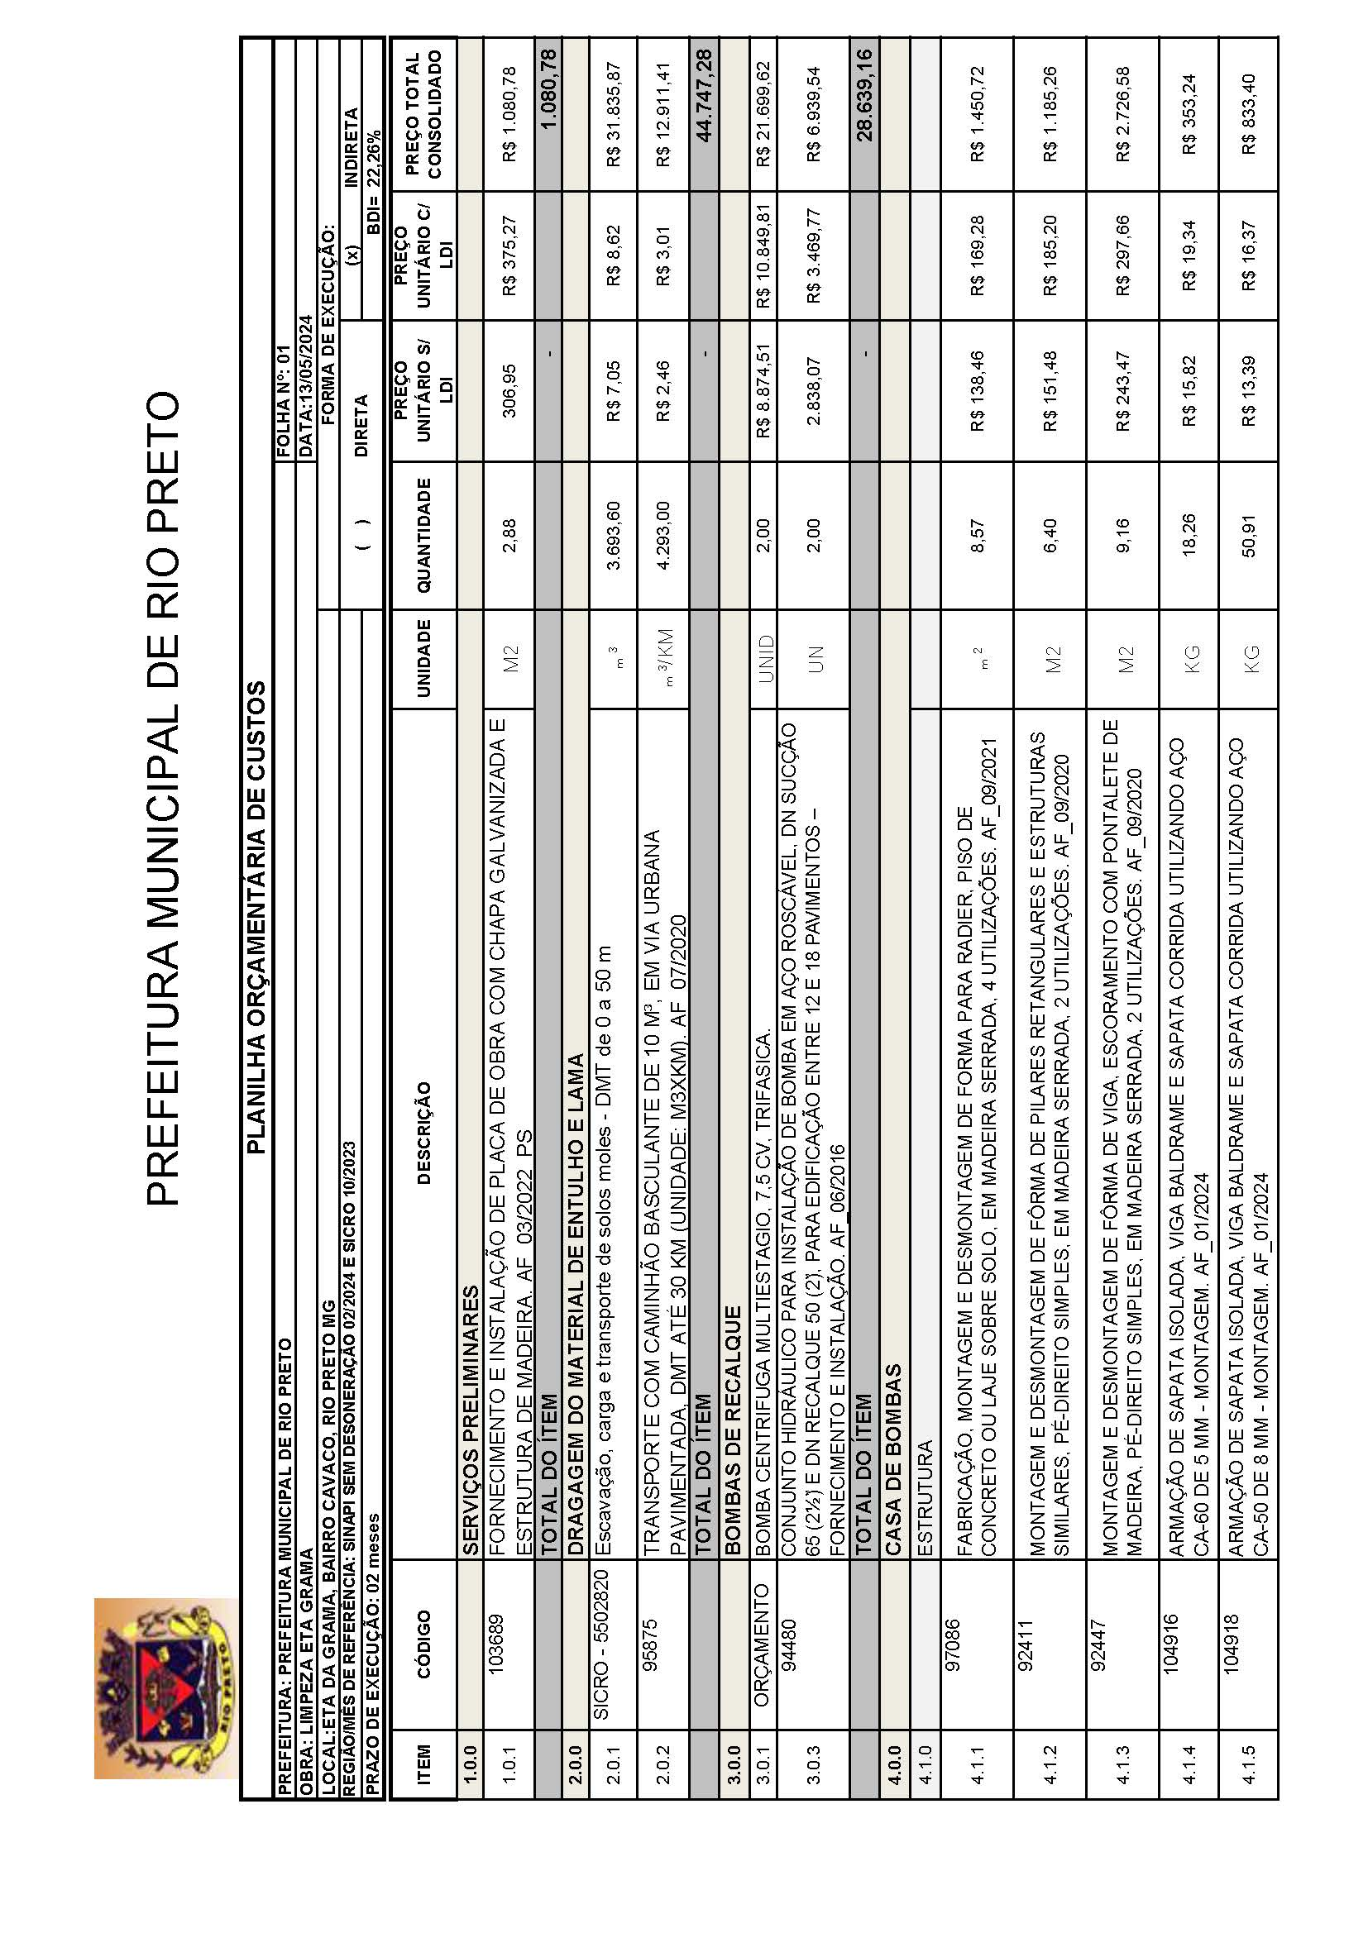

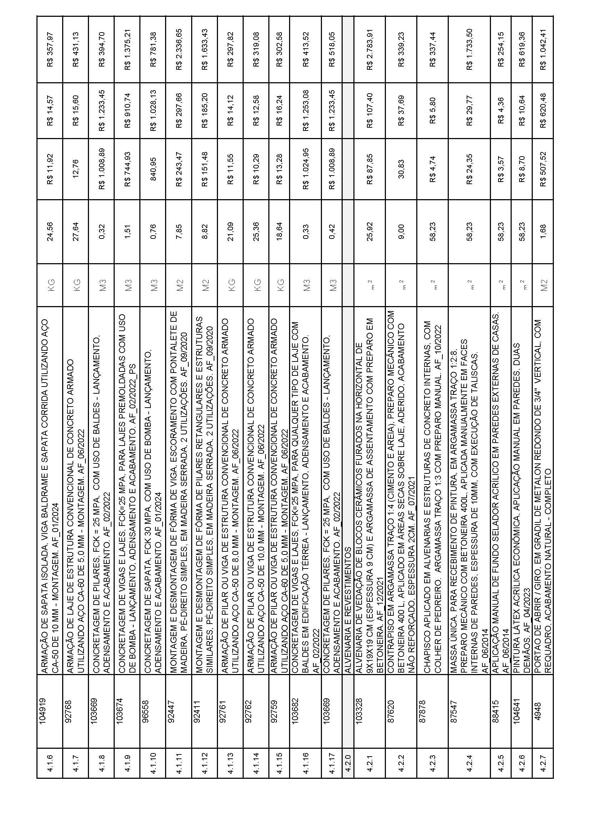

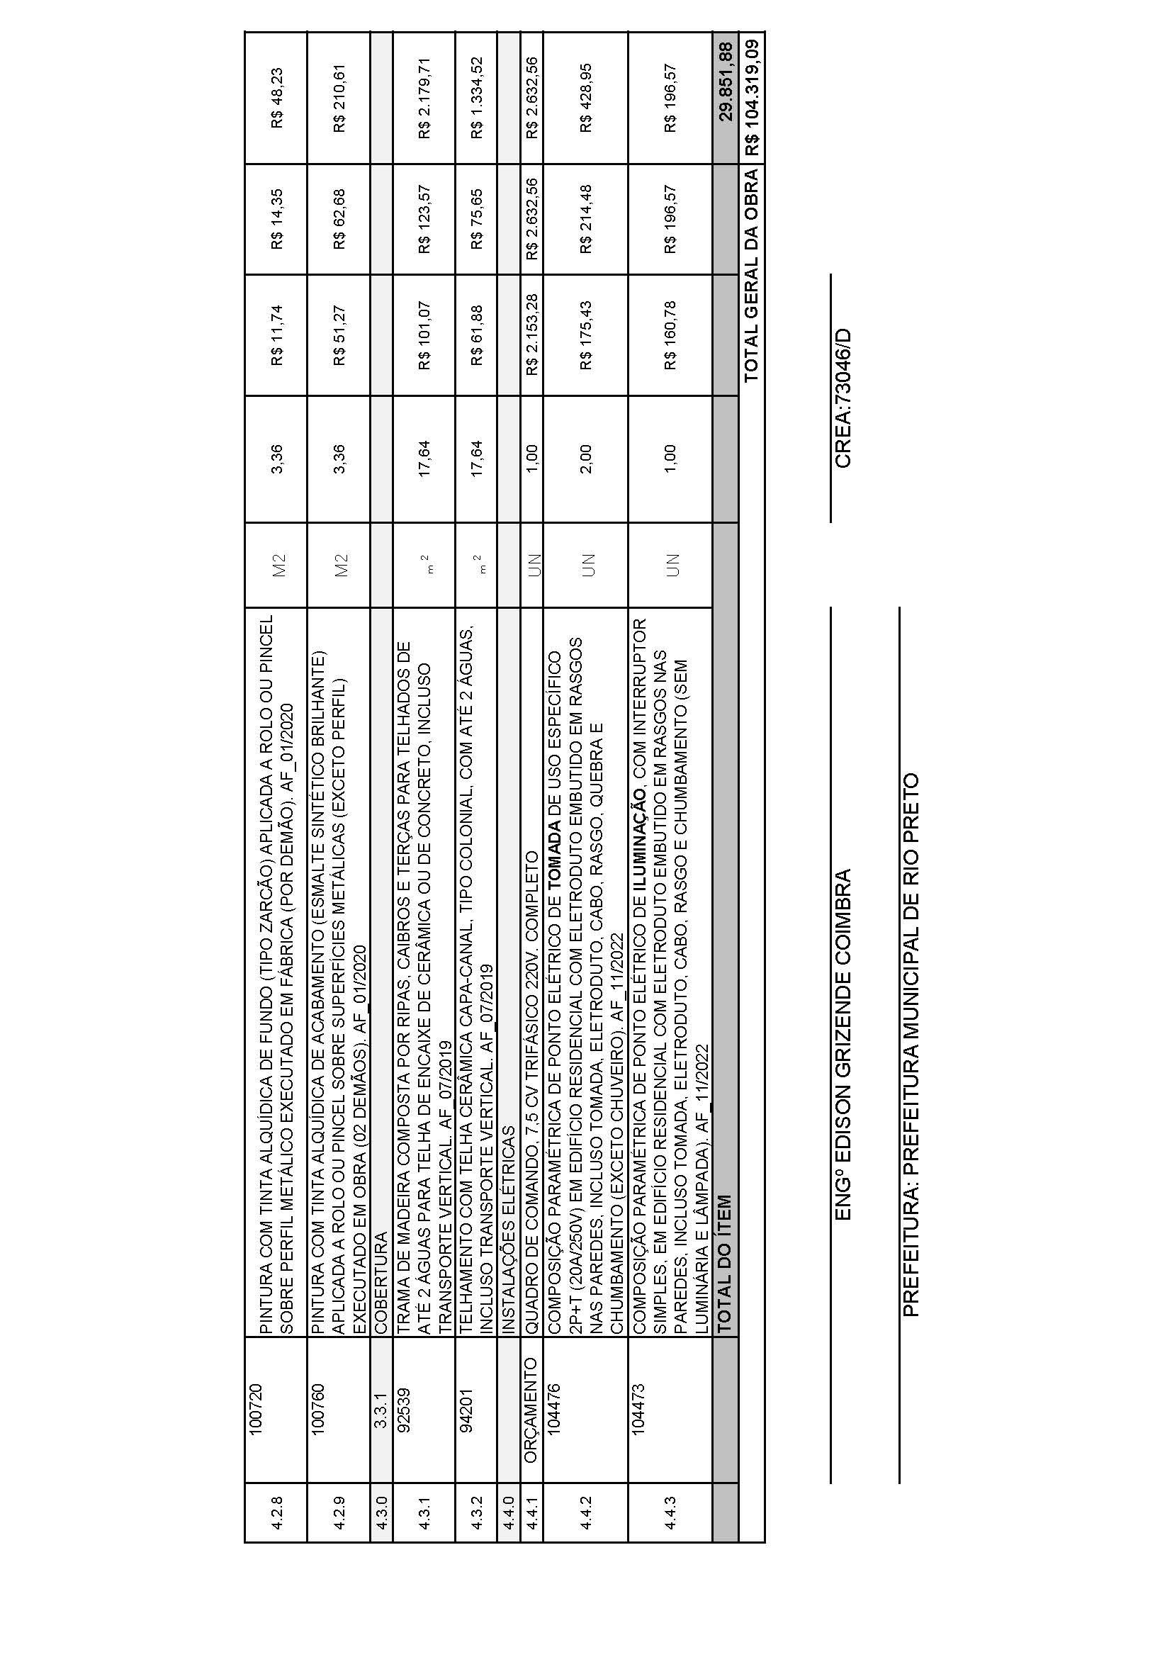

ANEXO II

DISPENSA Nº 004/2024

CRONOGRAMA
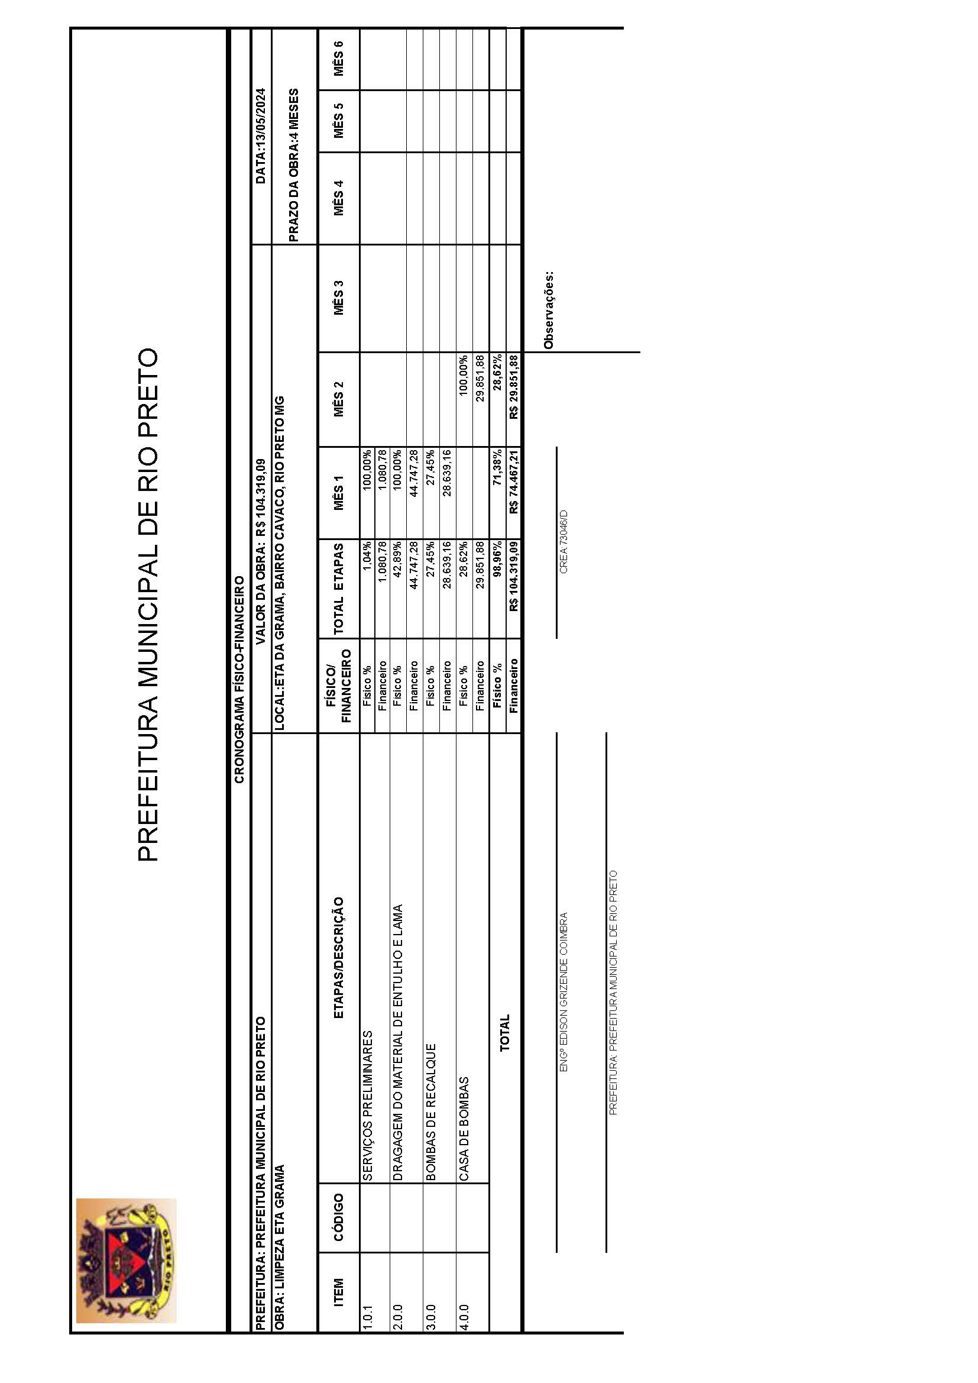

ANEXO III

DISPENSA Nº 004/2024

MEMORIAL DESCRITIVO
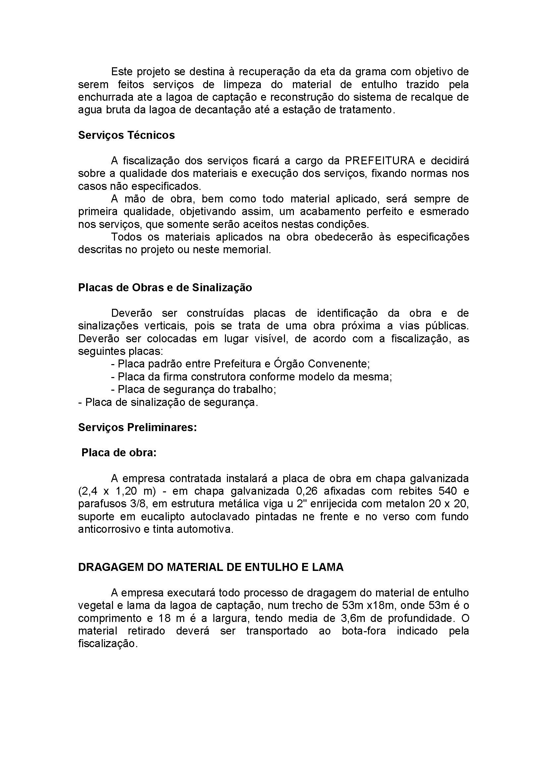

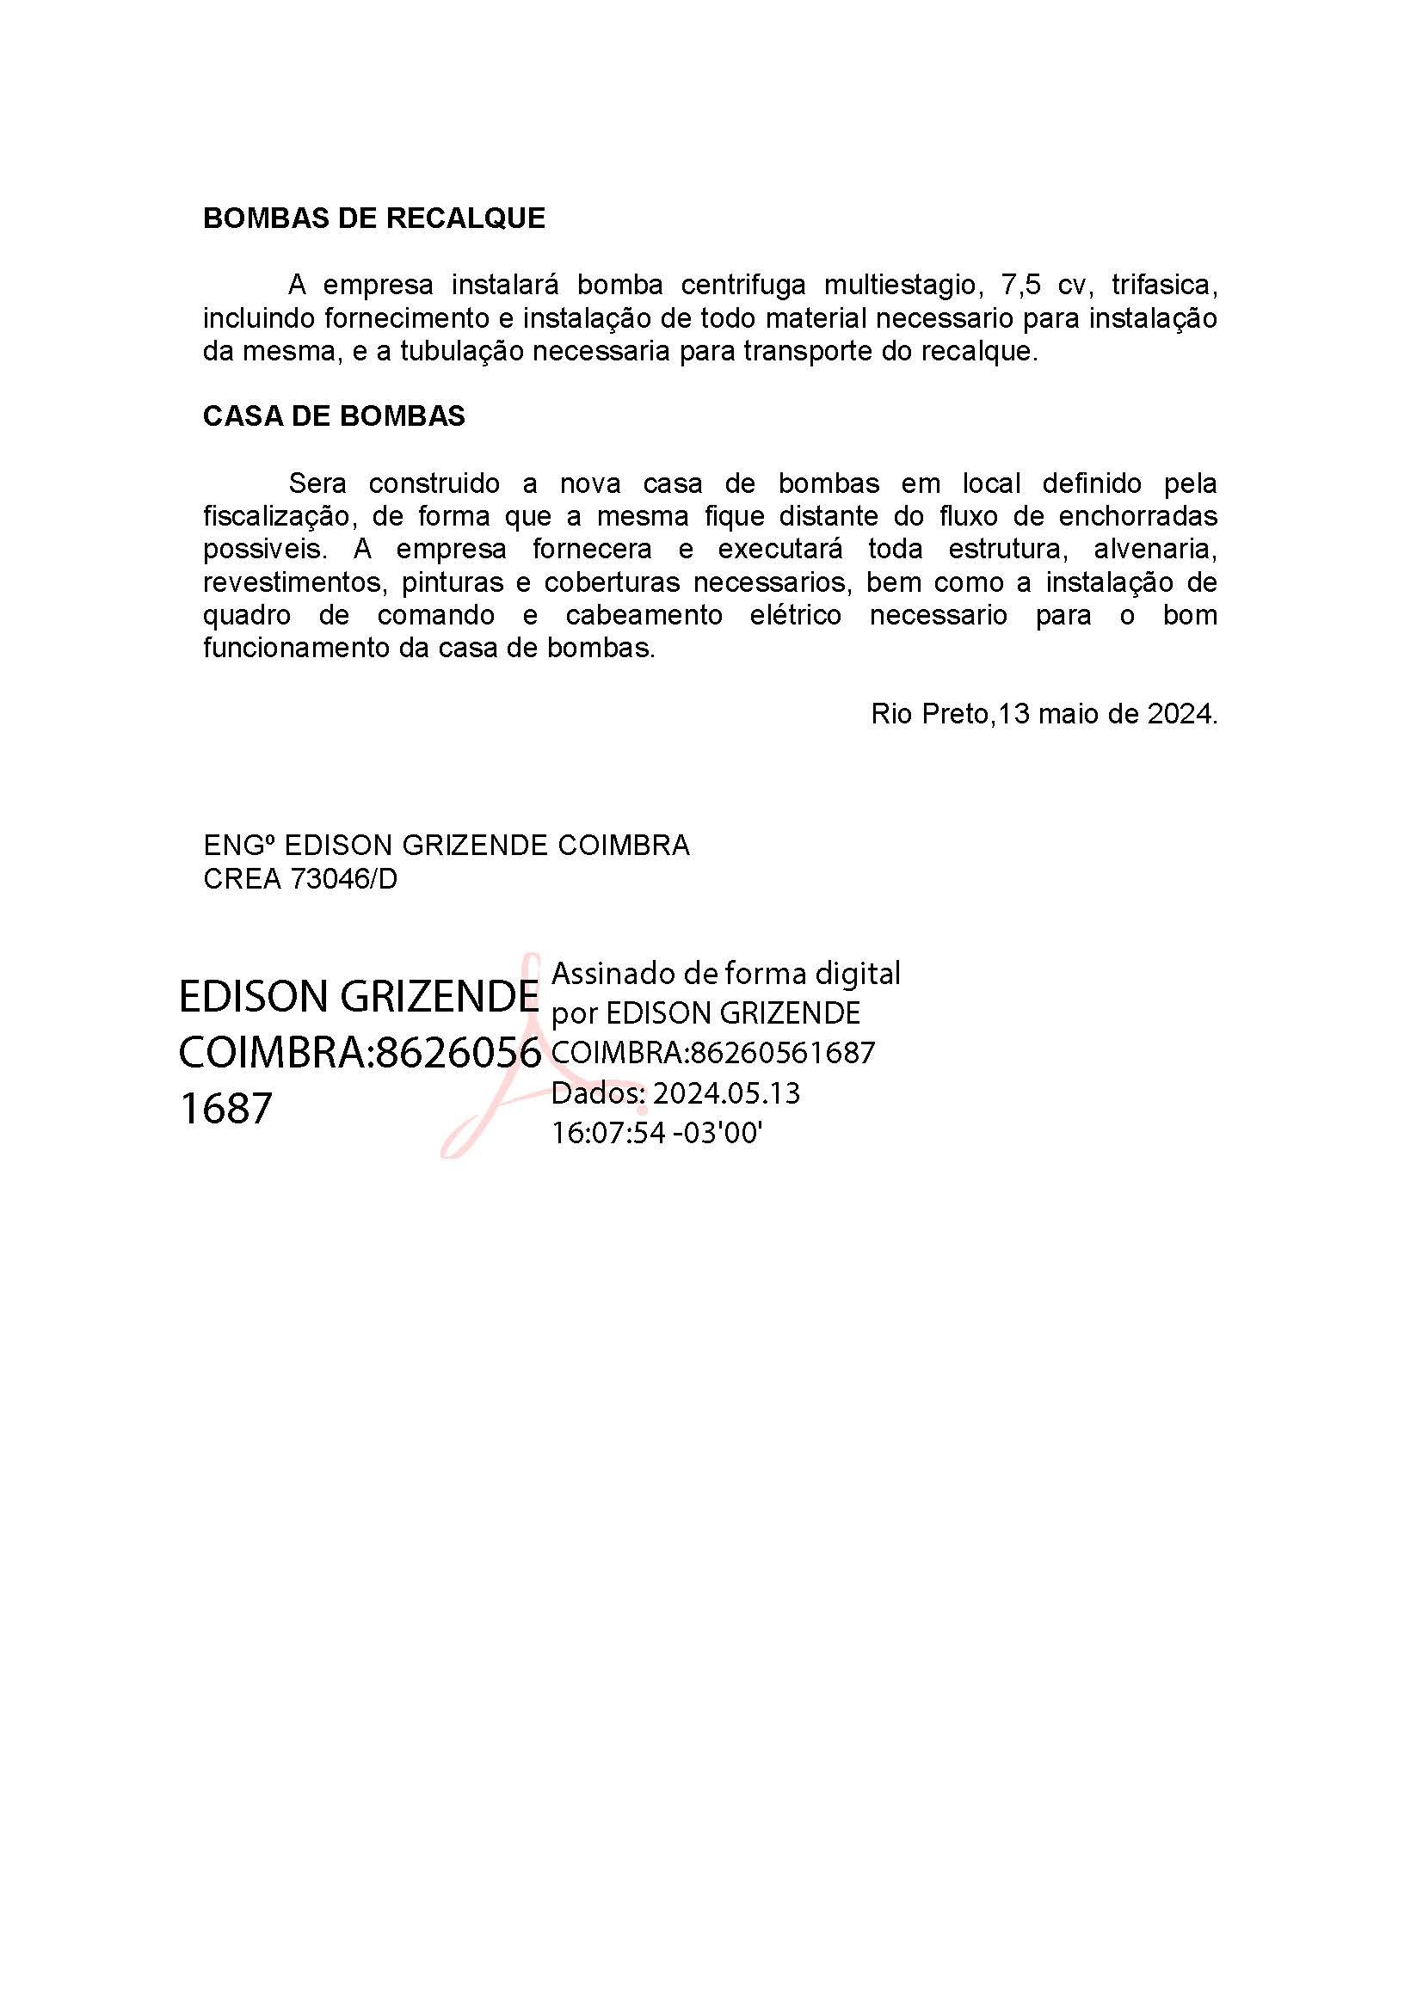

ANEXO IV

DISPENSA Nº 004/2024

MEMÓRIA DE CÁLCULO
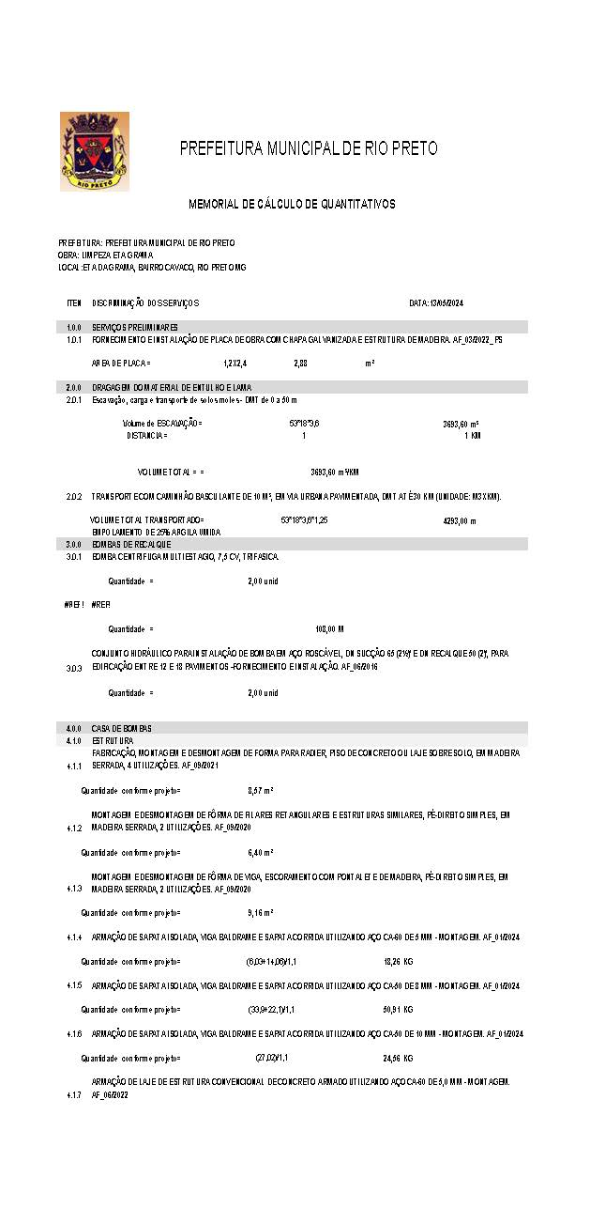
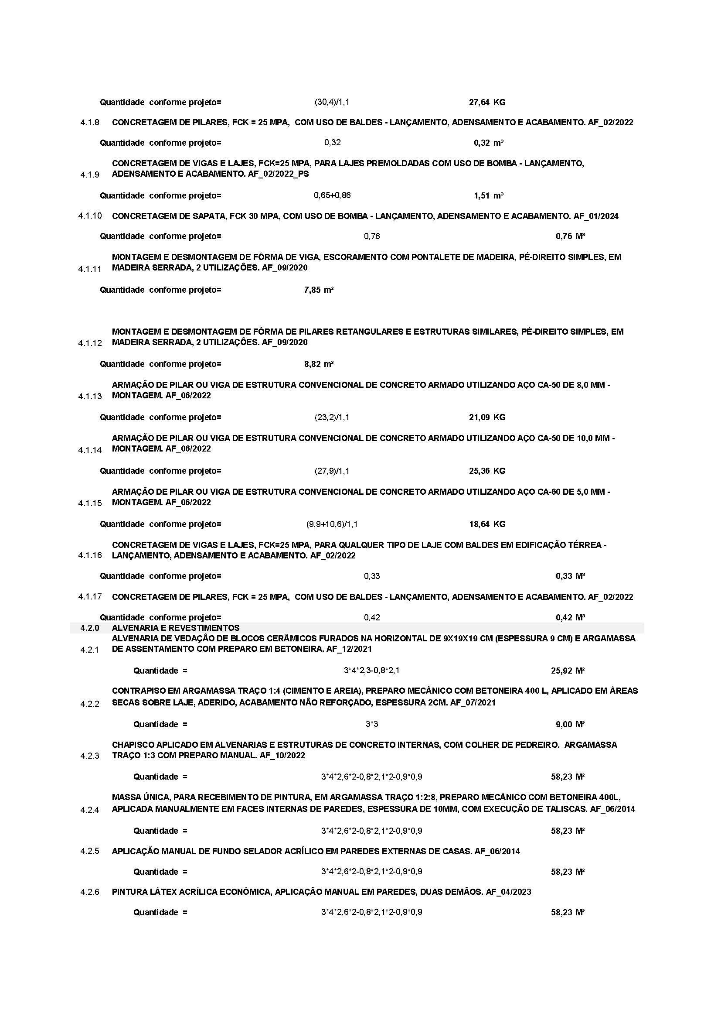

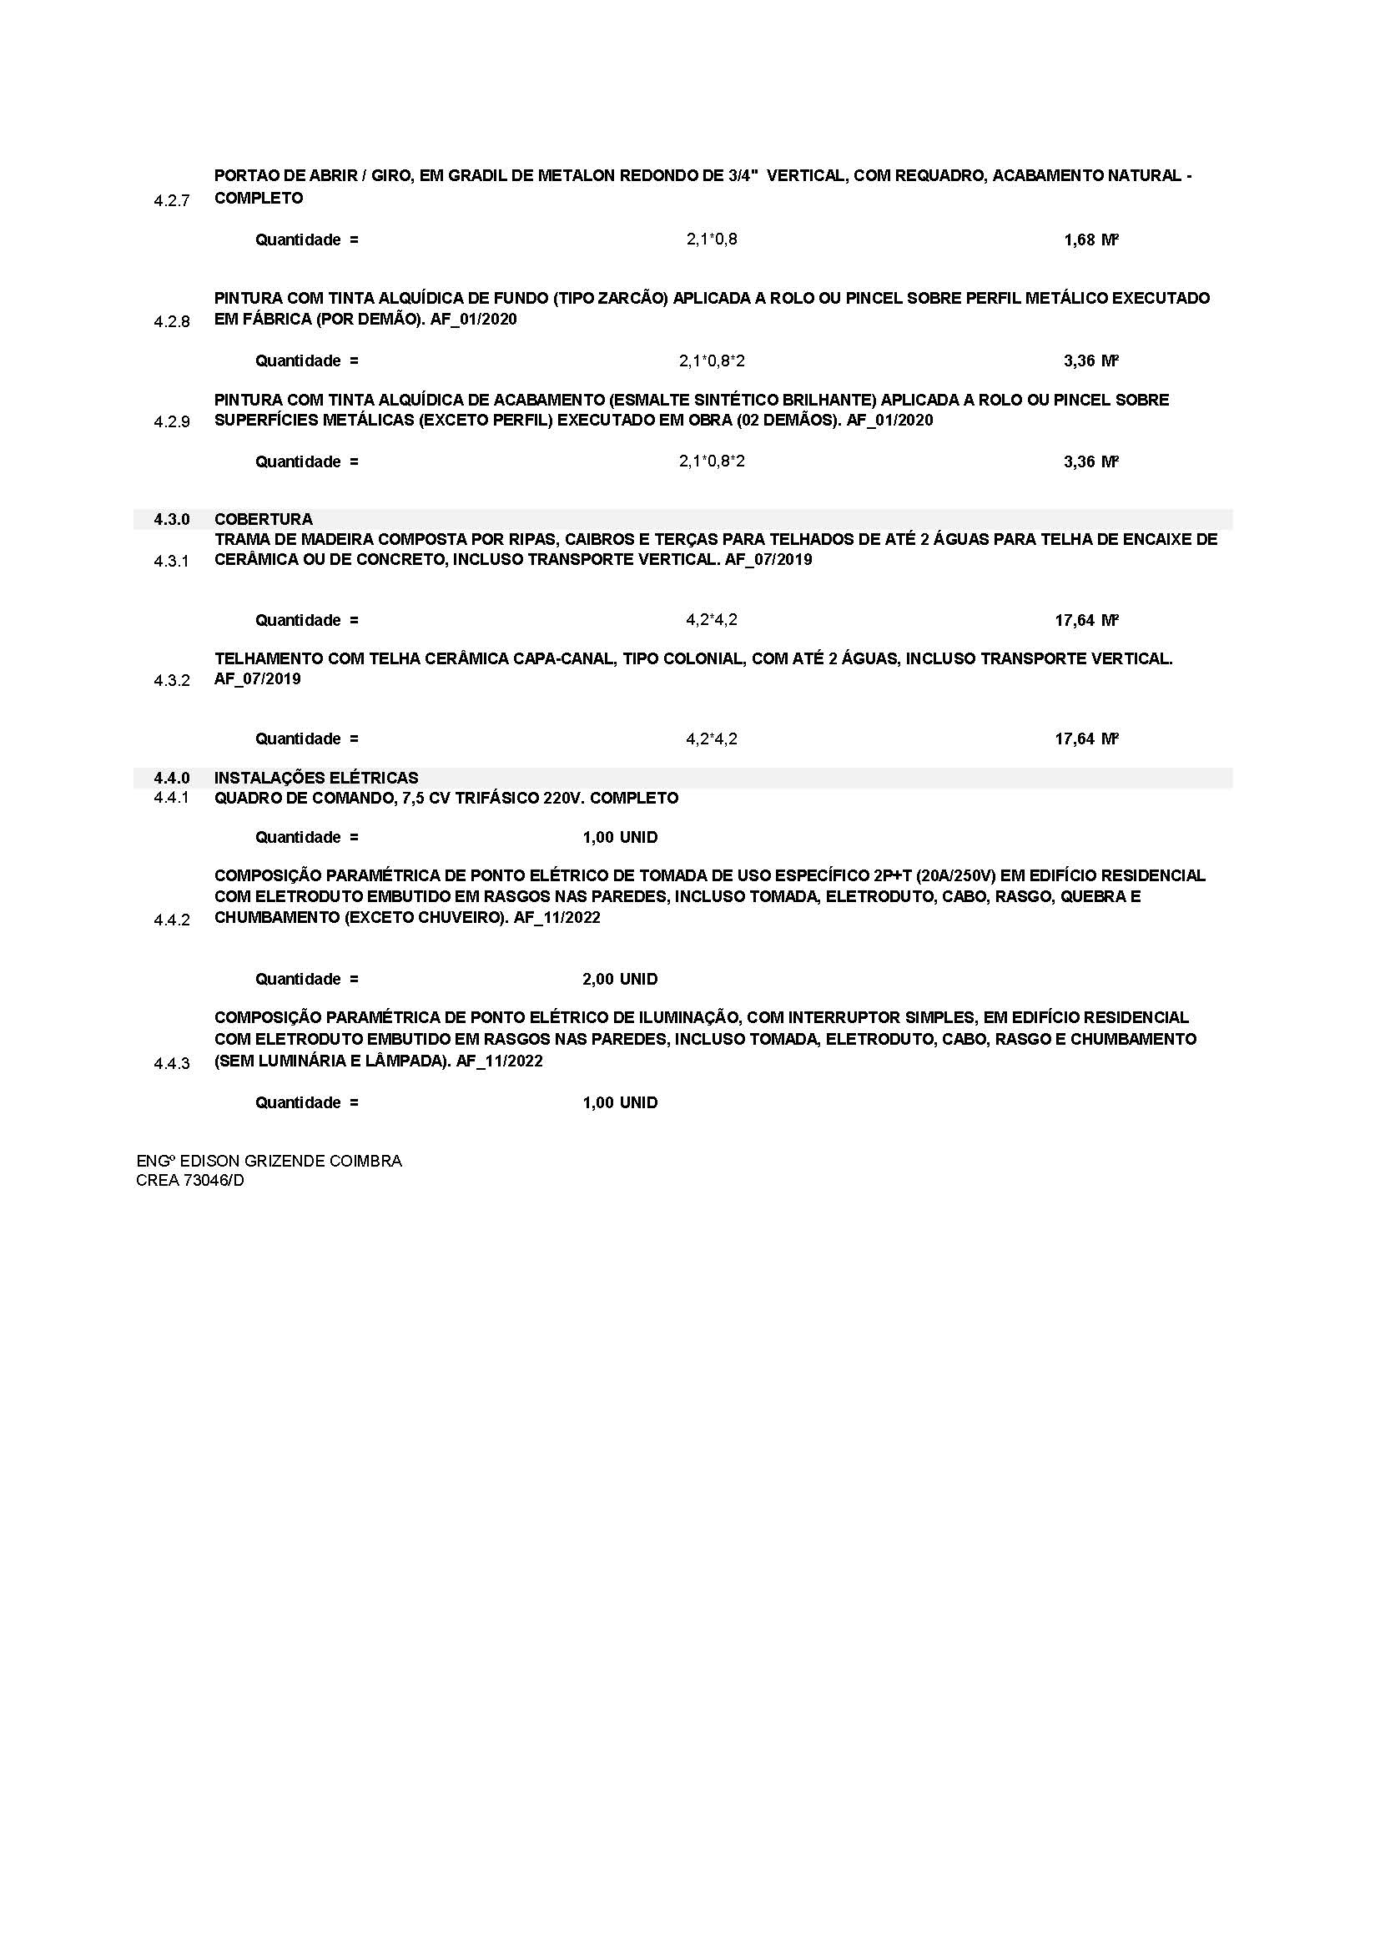

ANEXO V

DISPENSA Nº 004/2024

PROJETO
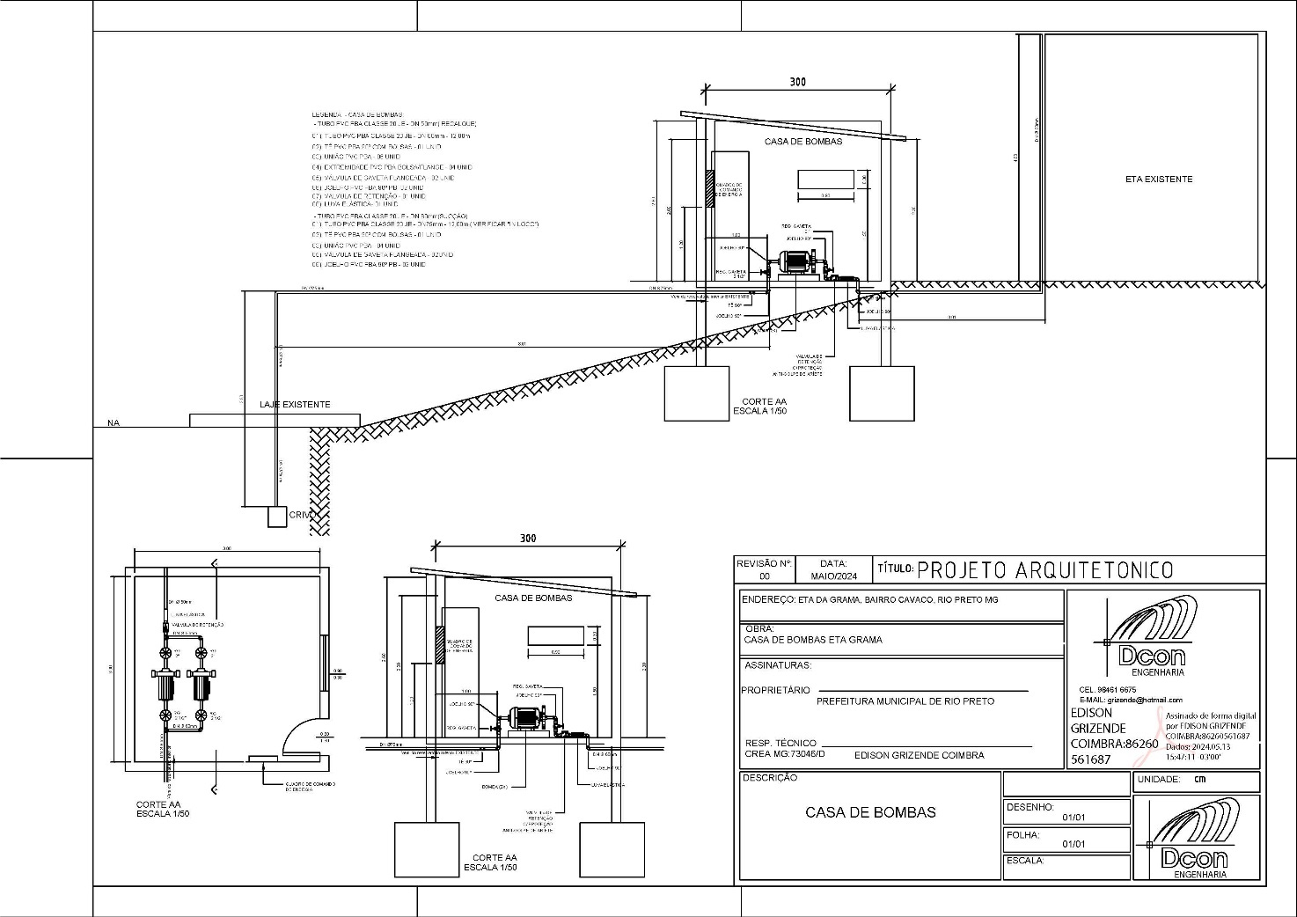

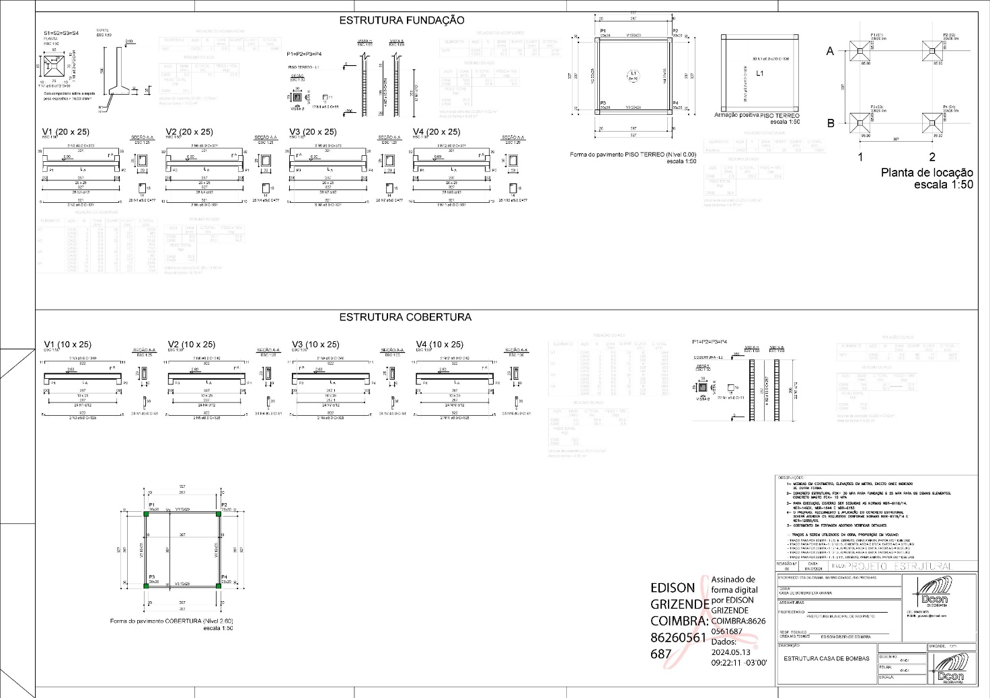

ANEXO VI

DISPENSA Nº 004/2024

BDI
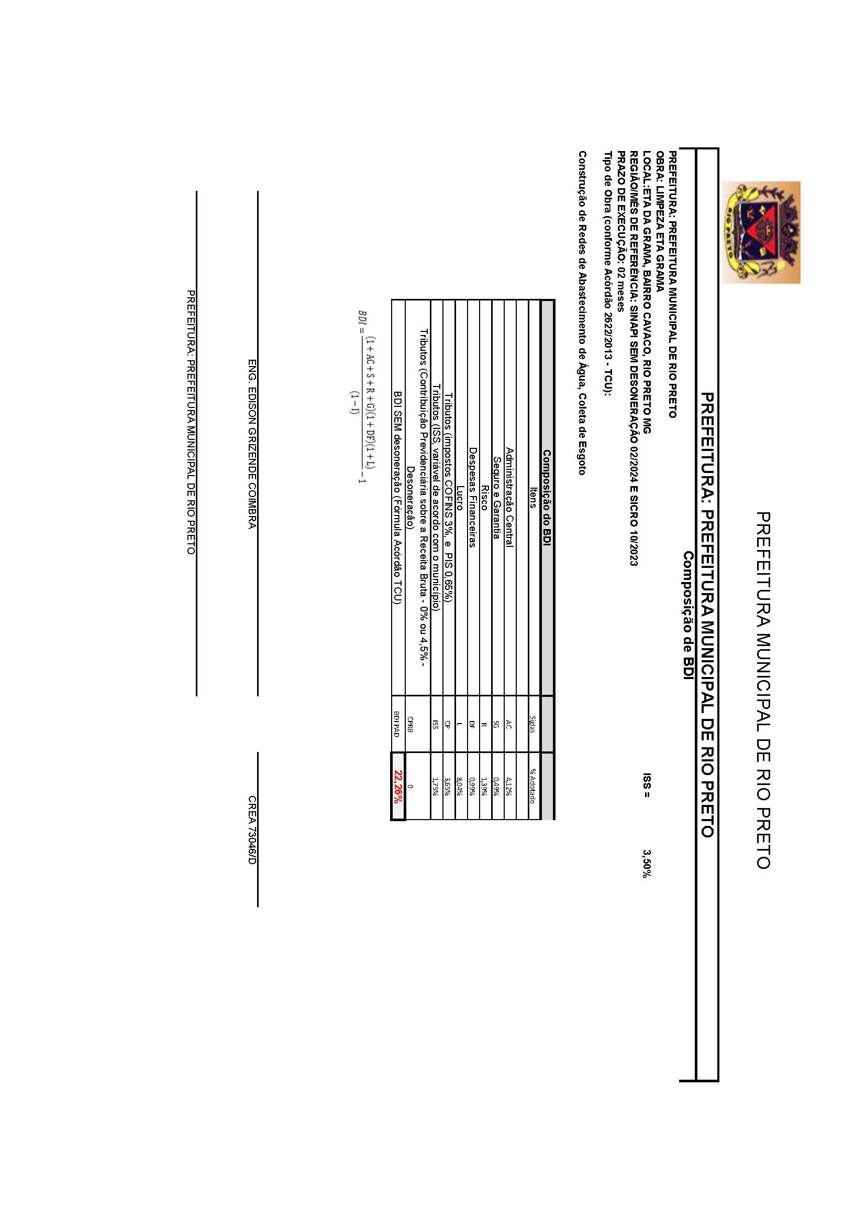
ANEXO VII

DISPENSA Nº 004/2024

DECLARAÇÃO DE EMPREGADOR

PROPONENTE
CNPJ: Inscrição Estadual:
Razão Social:
Logradouro: nº: Complemento:
Bairro: Cidade: UF:
CEP: Tel:

A empresa __________________, inscrita no CNPJ n° _____________, por intermédio de seu representante legal o(a) Sr(a)____________, portador(a) da Identidade n° ________________, e do CPF n° ____________, DECLARA, sob pena da Lei em cumprimento ao disposto no inciso XXXIII, do art. 7° da Constituição da República, que não emprega menor de dezoito anos em trabalho noturno, perigoso ou insalubre e não emprega menor de dezesseis anos.

Ressalva: emprega menor, a partir de quatorze anos, na condição de aprendiz(...).

Local_____________, Data_____/____/_____.

____________________________________
Assinatura do Responsável pela Empresa
Identidade:__________________________
CPF:_______________________________
Cargo:_____________________________

Anexo com o papel timbrado da empresa caso possua.

ANEXO VIII

DISPENSA Nº 004/2024

MODELO DE DECLARAÇÃO DE INEXISTÊNCIA DE FATO IMPEDITIVO DA HABILITAÇÃO

PROPONENTE
CNPJ: Inscrição Estadual:
Razão Social:
Logradouro: nº: Complemento:
Bairro: Cidade: UF:
CEP: Tel:

A empresa __________________, inscrita no CNPJ n° _____________,, sediada à ________________, declara, sob as penas da Lei, que até a presente data inexistem fatos impeditivos para sua habilitação na presente dispensa n° 004/2024, pois não foi declarada inidônea para licitar por ato do Poder Público, não está impedida de transacionar com a Administração Pública, não foi apenada com rescisão de contrato por deficiência na prestação dos serviços, por impontualidade em entregas ou em condições impeditivas previstas no art.14 da lei de licitações e contratos, bem como se responsabiliza pela veracidade e autenticidade dos documentos presentados, além de cumprir as exigências de reserva de cargos para pessoa com deficiência e para reabilitado da Previdência Social, previstas em lei e em outras normas específicas.
Está ciente da obrigatoriedade de declarar ocorrências posteriores.

Local_____________, Data_____/____/_____.

____________________________________
Assinatura do Responsável pela Empresa
Identidade:__________________________
CPF:_______________________________
Cargo:_____________________________

Anexo com o papel timbrado da empresa caso possua.

ANEXO IX

DISPENSA Nº 004/2024

INFORMAÇÕES DE E-MAILS

PROPONENTE
CNPJ: Inscrição Estadual:
Razão Social:
Logradouro: nº: Complemento:
Bairro: Cidade: UF:
CEP: Tel:

DECLARA-SE que o proponente acima qualificado possui o(s) endereço(s) eletrônico(s) (e-mail) abaixo relacionado(s) para remessa de dados relativos às decisões emitidas pela comissão e informações necessárias ao correto andamento do processo licitatório.

E-mail (s):_______________________________

Local_____________, Data_____/____/_____.

____________________________________
Assinatura do Responsável pela Empresa
Identidade:__________________________
CPF:_______________________________
Cargo:_____________________________

Anexo com o papel timbrado da empresa caso possua.

ANEXO X

DISPENSA Nº 004/2024

PROPOSTA DE PREÇOS

PROPONENTE
CNPJ: Inscrição Estadual:
Razão Social:
Logradouro: nº: Complemento:
Bairro: Cidade: UF:
CEP: Tel:

PARA CUMPRIMENTO DO OBJETO EM REFERÊNCIA, PROPOMOS O SEGUINTE PREÇO:
ESPECIFICAÇÃO DO OBJETO PRETENDIDO
N° Item | Quant. | Un. | Especificação | Valor Total
1 | 1,00 | SERV. | CONTRATAÇÃO DE EMPRESA PARA RECUPERAÇÃO ETA GRAMA, CONFORME MEMORIAL DESCRITIVO, PLANILHA ORÇAMENTÁRIA E O PROJETO.
VALIDADE DA PROPOSTA:
A validade da presente proposta é de 60 dias.

DECLARAÇÃO:
Declaro ter tomado conhecimento do instrumento convocatório relativo ao procedimento em referência, estar ciente dos critérios de julgamento e da forma de fornecimento e pagamento estabelecidos para remunerar a execução do objeto, bem como o valor proposto leva em consideração o cumprimento da integralidade dos custos para atendimento dos direitos trabalhistas assegurados na Constituição Federal, nas leis trabalhistas, nas normas infralegais, nas convenções coletivas de trabalho e nos termos de ajustamento de conduta vigentes na data de entrega das propostas.

Local_____________, Data_____/____/_____.

____________________________________
Assinatura do Responsável pela Empresa
Identidade:__________________________
CPF:_______________________________
Cargo:_____________________________

Anexo com o papel timbrado da empresa caso possua.

ANEXO XI

DISPENSA Nº 004/2024

DECLARAÇÃO DE CONHECIMENTO DO LOCAL OBRA / ATESTADO DE VISITA

Atestamos que a firma_________ através do seu responsável técnico, engenheiro civil __________ CREA nº _________visitou o local da obra, tomou conhecimento de todas as informações e das condições locais para o cumprimento das obrigações objeto da licitação relativa ao Edital nº 001/2024.

Local_____________, Data_____/____/_____.

_______________________________________.
Engenheiro – Município de Belmiro Braga

OBSERVAÇOES:
___________________________________________________________.
___________________________________________________________.
___________________________________________________________.

OU
DECLARAÇÃO DE CONHECIMENTO DO LOCAL E RENÚNCIA À VISITA TÉCNICA
(Emitir em Papel timbrado da empresa)

(Nome) ____________ responsável legal da empresa______________ CNPJ__________ Endereço_____________ Fone________________ E-mail:_____________.

Declara que renuncia à Visita Técnica aos locais e as instalações para a prestação dos serviços constantes do objeto do Edital nº 001/2024, e o quadro técnico da empresa tomou conhecimento das reais condições de execução dos serviços, bem como coletaram informações de todos os dados e elementos necessários à perfeita elaboração da proposta comercial, responsabilizando-se por manter as garantias que vincularem nossa proposta ao presente processo licitatória, em nome da empresa que represento.

Local_____________, Data_____/____/_____.

____________________________________
Assinatura do Responsável pela Empresa
Identidade:__________________________
CPF:_______________________________
Cargo:_____________________________

